Hội nghị tiếp xúc cử tri của đại biểu HĐND tỉnh khoá XIII,
HĐND thị xã khoá XII, nhiệm kỳ 2021-2026

Chiều ngày 24/5/2023, tại UBND xã Hoài Châu Bắc, bà Lê Thị Vinh Hương - đại biểu HĐND tỉnh; ông Nguyễn Văn Đẹp, ông Nguyễn Nam Hà, bà Cao Thị Thanh Siềng – đại biểu HĐND thị xã đã có buổi tiếp xúc, tại đơn vị xã Hoài Châu Bắc trước kỳ họp thứ 11.

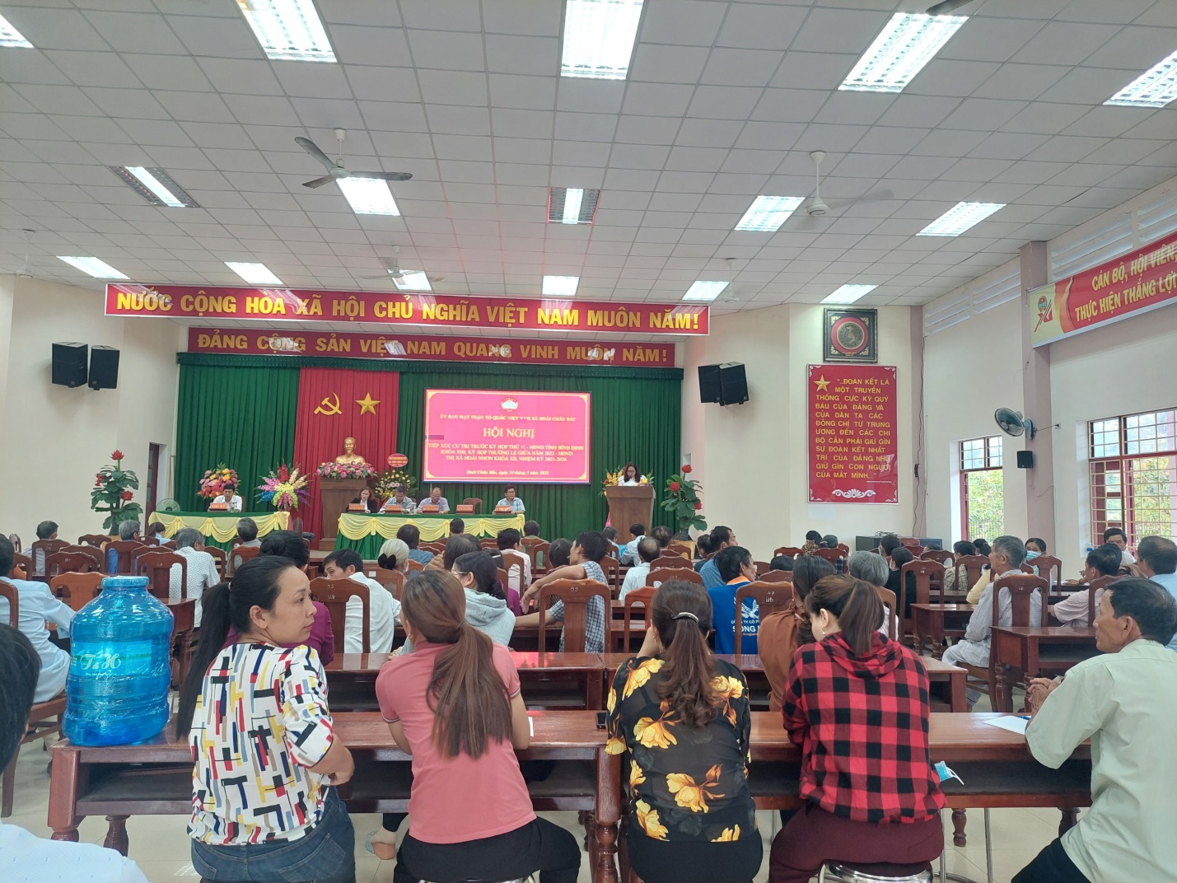
HĐND tỉnh, thị xã tiếp xúc cử trị tại xã Hoài Châu Bắc trước kỳ họp thứ 11

Tại buổi tiếp xúc, cử tri xã Hoài Châu Bắc đã được nghe Báo cáo về kết quả Kỳ họp HĐND tỉnh Bình Định khóa XIII, HĐND thị xã Hoài Nhơn khóa XII, nhiệm kỳ 2021-2026; phổ biến và giải thích để nhân dân hiểu đầy đủ các Nghị quyết của HĐND tỉnh đã ban hành tại Kỳ họp; vận động nhân dân thực hiện các Nghị quyết đó.
Bà Lê Thị Vinh Hương - đại biểu HĐND tỉnh báo cáo về kết quả Kỳ họp HĐND tỉnh Bình Định khóa XIII
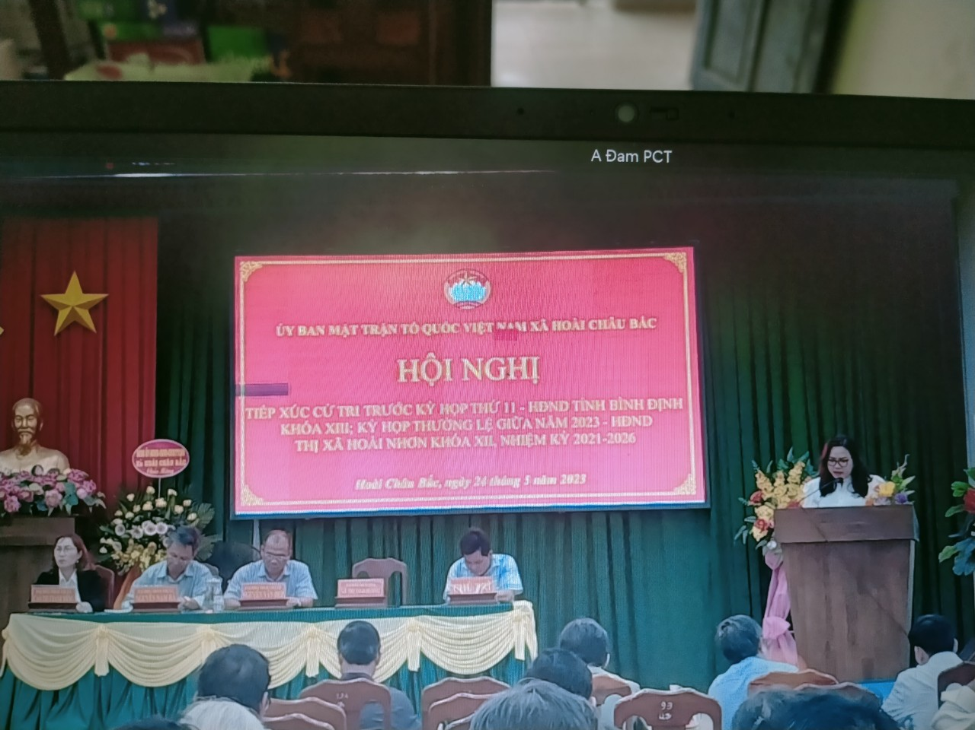
Trên tinh thần tập trung dân chủ, cử tri xã Hoài Châu Bắc đã có nhiều ý kiến, kiến nghị liên quan một số vấn đề như: Chế độ cho đối tượng chính sách, người có công; áp giá đền bù, hỗ trợ giải phóng mặt bằng tuyến cao tốc Bắc – Nam….
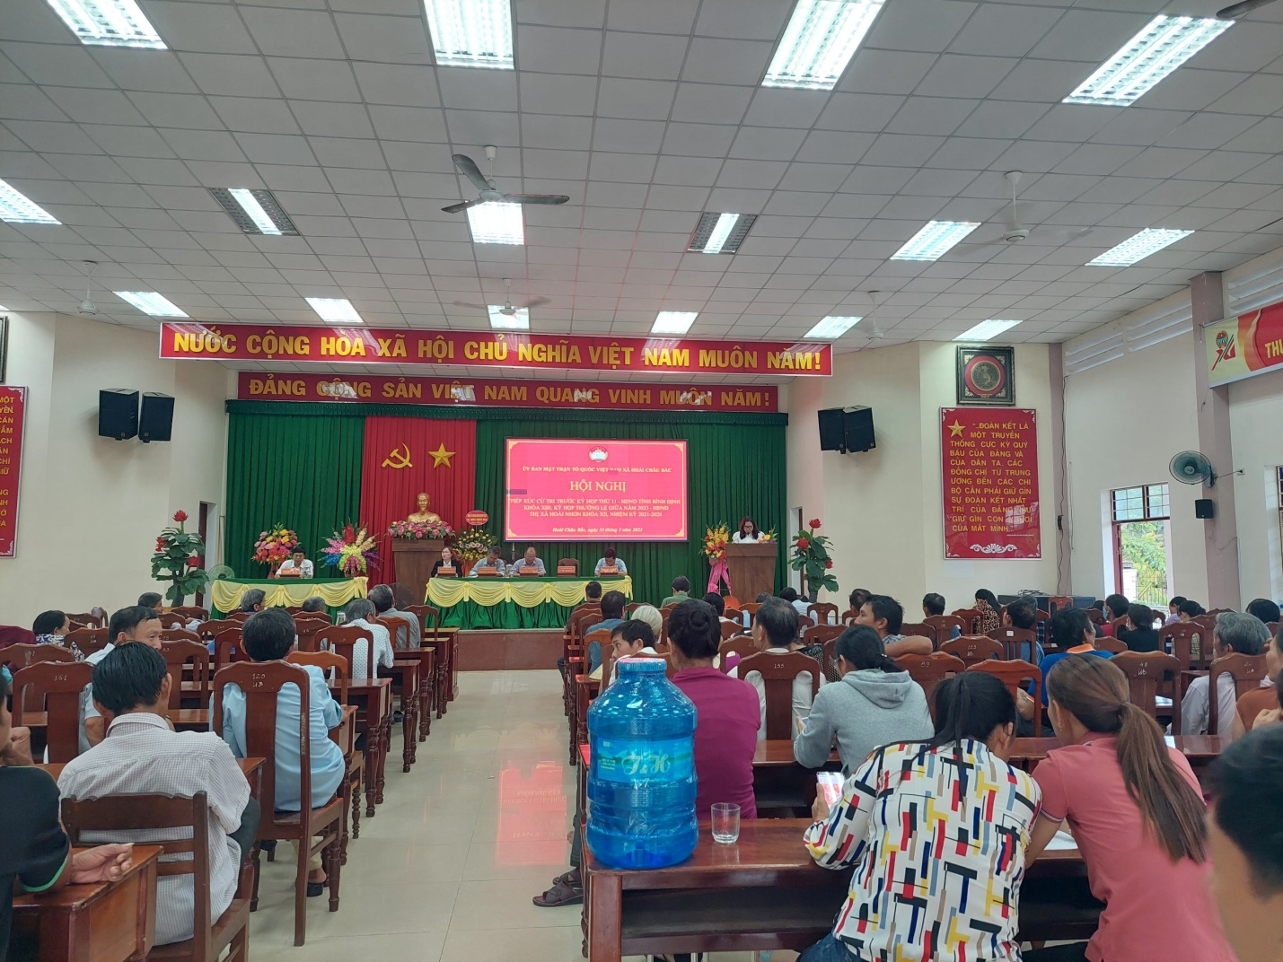
Cử tri về tiếp túc đại biểu HĐND tỉnh, thị xã

Một số ý kiến, kiến nghị của cử tri đã được lãnh đạo UBND xã trả lời, giải đáp. Những kiến nghị còn lại, Tổ đại biểu HĐND tỉnh, thị xã sẽ tổng hợp và chuyển đến các cơ quan chức năng có thẩm quyền xem xét giải quyết và trả lời cho cử tri trong thời gian sắp tới.
Tại hội nghị, bà Lê Thị Vinh Hương - đại biểu HĐND tỉnh đã trả lời, giải thích làm rõ thêm một số vấn đề mà cử tri quan tâm. Đồng thời đề nghị trong thời gian tới, cử tri trên địa bàn xã tiếp tục giám sát hoạt động của các tổ đại biểu, cũng như đề đạt các ý kiến, đề xuất để xây dựng phường, thị xã ngày càng phát triển hơn./.

